**Licence II MIASHS 2020-2021**

Rapport intermédiaire projet web dynamique « Recettes de cuisine pour étudiants »

**Groupe : BERRANI Dahbia**

****

Table des matières

[Objectif du site 3](#_Toc67335732)

[Rappel de l’énoncé 3](#_Toc67335733)

[Objectif du site 3](#_Toc67335734)

[Model MCD projet 4](#_Toc67335735)

[Model relationnelle 5](#_Toc67335736)

[Principe 1 : Transformations d’un type d’entités 5](#_Toc67335737)

[Principe 2 : Transformations d’un type d’associations 5](#_Toc67335738)

[Principe 3 on ajoute à la relation 2 la clé de l’autre relation 5](#_Toc67335739)

[Fichiers joints 6](#_Toc67335740)

[Export sql structure base de données 6](#_Toc67335741)

[Export des données de la base du données 6](#_Toc67335742)

[Requêtes sql 6](#_Toc67335743)

[Deux requêtes mono-table 6](#_Toc67335744)

[Requête 6](#_Toc67335745)

[Résultats 6](#_Toc67335746)

[Deux requêtes avec jointure 6](#_Toc67335747)

[Requête 6](#_Toc67335748)

[Résultats 6](#_Toc67335749)

[Deux requêtes avec regroupement 6](#_Toc67335750)

[Requête 6](#_Toc67335751)

[Résultats 6](#_Toc67335752)

[Deux requêtes avec sous-requête 6](#_Toc67335753)

[Requête 6](#_Toc67335754)

[Résultats 6](#_Toc67335755)

# Objectif du site

## Rappel de l’énoncé

Dans le cadre du projet que vous allez réaliser ce semestre, vous devez concevoir et mettre en place un site Web dynamique permettant de partager des recettes pouvant intéresser spécialement les étudiants, notamment en terme de budget et de goûts. Pour une recette, vous devrez au moins considérer :

• ses ingrédients et leur quantité

• les étapes de réalisation de la recette

• des avis exprimés par des internautes

## Objectif du site

L’objectif principal du site est de créer un espace de partage de recettes de cuisine au goût et à la portée des étudiants.

Le site de partage permettra de :

* Partager des recettes qui intéressent les étudiants en termes de goût et budget.
* Adapter les quantités d’ingrédients pour un nombre personnes
* Rechercher des recettes qui ne dépassent pas un coût donné.
* Afficher toutes les recettes disponibles.
* Rechercher des recettes par catégorie (Entrée, plat, dessert).
* Commenter les recettes.

Une première extension du site permettra :

* Se connecter comme utilisateur ou administrateur.
* L’administrateur peut modifier les recettes, les supprimer et ajouter de nouvelles recettes.
* L’administrateur peut modérer les avis et les nouvelles recettes proposés par les étudiants.
* Les utilisateurs peuvent rajouter des recettes.

Une deuxième extension du site permettra :

* Les utilisateurs peuvent personnaliser leur compte avec des recettes favorites et des notes personnelles sur les recettes.

**NB**. **La base de donnée actuelle ne supporte pas encore les deux extensions précédentes.**

# Model MCD projet

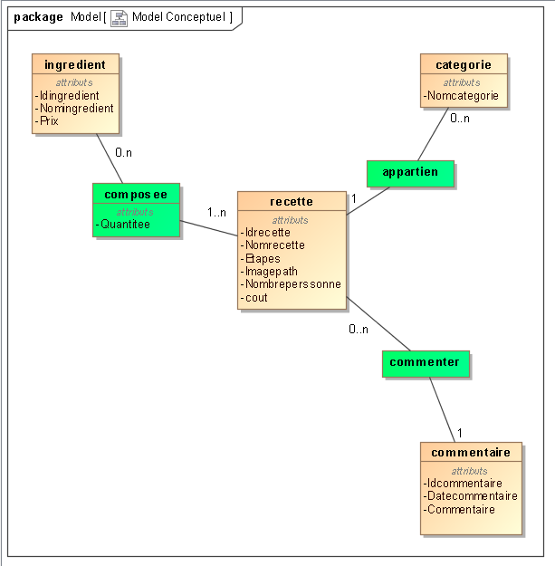

# Model relationnelle

## Principe 1 : Transformations d’un type d’entités

Les tables :

Categories (Nomcategorie)

Ingredients (Idingredient, Nomingredient, Prix) ;

Recettes (idrecette, Nomrecette, Etapes, Imagepath, Nompersonne, cout, Nomcategorie#) ;

Commentaires (Idcommentaire, Commentaires, Datecommentaire, Idrecette#) ;

## Principe 2 : Transformations d’un type d’associations

Une nouvelle table après le principe 2 :

Compositions (Idrecette#, Idingredient#, Quatitee, Unite) ;

## Principe 3 on ajoute à la relation 2 la clé de l’autre relation

Clé étrangère

# Fichiers joints

## Export SQL structure base de données

Ci-joint dans l’archive :

20\_L2M\_dahbia\_berrani\_eps\_haddad\_Structure\_Export.sql

## Export des données de la base du données

Ci-joint dans l’archive :

20\_L2M\_dahbia\_berrani\_eps\_haddad\_data\_Export.sql

# Requêtes SQL

## Deux requêtes mono-table

### Requête1

### [SELECT](https://mi-mariadb.univ-tlse2.fr/mimyadmin/url.php?url=http://dev.mysql.com/doc/refman/5.5/en/select.html) Idrecette,Nomrecette,Imagepath,Etapes,Nombrepersonne FROM Recettes

### Résultats1

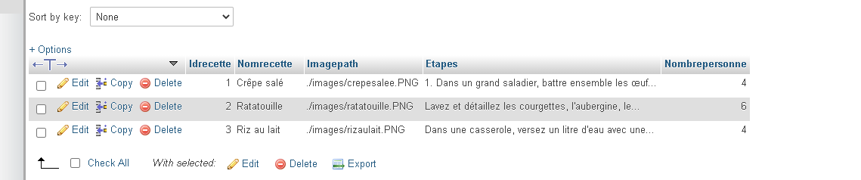

## 

### Requête2

[SELECT](https://mi-mariadb.univ-tlse2.fr/mimyadmin/url.php?url=http://dev.mysql.com/doc/refman/5.5/en/select.html) Commentaire,Idrecette,Datecommentaire FROM Commentaires

### Résultats1

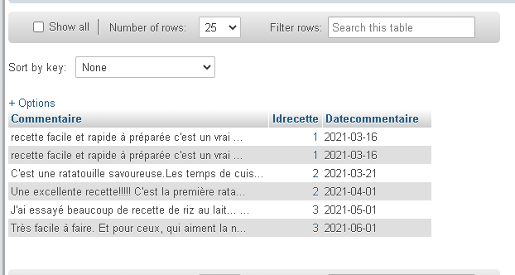

## Deux requêtes avec jointure

### Requête1

[SELECT](https://mi-mariadb.univ-tlse2.fr/mimyadmin/url.php?url=http://dev.mysql.com/doc/refman/5.5/en/select.html) Nomrecette,Nomingredient,Quantitee,Unite FROM Compositions join Ingredients USING(Idingredient) JOIN Recettes USING(Idrecette) where Idrecette = 1

### Résultats1

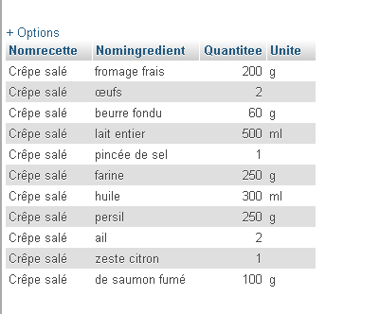

### Requête2

[SELECT](https://mi-mariadb.univ-tlse2.fr/mimyadmin/url.php?url=http://dev.mysql.com/doc/refman/5.5/en/select.html) Nomingredient,Commentaire FROM Compositions join Ingredients USING(Idingredient) JOIN Recettes USING(Idrecette) join Commentaires USING(Idrecette) where Idrecette = 1

### Résultats2

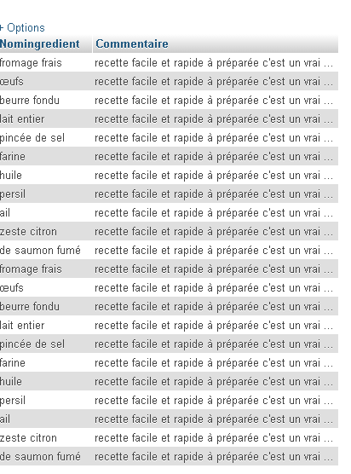

## Deux requêtes avec regroupement

### Requête1

[SELECT](https://mi-mariadb.univ-tlse2.fr/mimyadmin/url.php?url=http://dev.mysql.com/doc/refman/5.5/en/select.html) [count](https://mi-mariadb.univ-tlse2.fr/mimyadmin/url.php?url=http://dev.mysql.com/doc/refman/5.5/en/group-by-functions.html#function_count)(Idrecette) AS nbrecette,Nomcategorie FROM `Recettes` group by Nomcategorie

### Résultats1

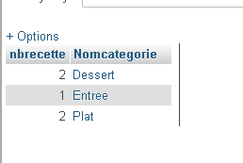

### Requête2

[select](https://mi-mariadb.univ-tlse2.fr/mimyadmin/url.php?url=http://dev.mysql.com/doc/refman/5.5/en/select.html) Nomrecette, [count](https://mi-mariadb.univ-tlse2.fr/mimyadmin/url.php?url=http://dev.mysql.com/doc/refman/5.5/en/group-by-functions.html#function_count)(Idcommentaire) AS nbCommentaire FROM Commentaires join Recettes USING(Idrecette) group by Idrecette

### Résultats1

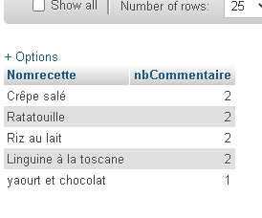

## Deux requêtes avec sous-requête

### Requête1

### [select](https://mi-mariadb.univ-tlse2.fr/mimyadmin/url.php?url=http://dev.mysql.com/doc/refman/5.5/en/select.html" \t "mysql_doc) Nomrecette,Idrecette,Nombrepersonne from Recettes where Idrecette [IN](https://mi-mariadb.univ-tlse2.fr/mimyadmin/url.php?url=http://dev.mysql.com/doc/refman/5.5/en/comparison-operators.html#function_in) ([SELECT](https://mi-mariadb.univ-tlse2.fr/mimyadmin/url.php?url=http://dev.mysql.com/doc/refman/5.5/en/select.html) Idrecette FROM Commentaires WHERE Datecommentaire BETWEEN '2021-01-01' [AND](https://mi-mariadb.univ-tlse2.fr/mimyadmin/url.php?url=http://dev.mysql.com/doc/refman/5.5/en/logical-operators.html#operator_and) '2021-03-20')

### Résultats1

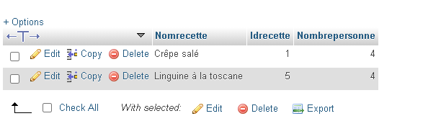

### Requête2

### [SELECT](https://mi-mariadb.univ-tlse2.fr/mimyadmin/url.php?url=http://dev.mysql.com/doc/refman/5.5/en/select.html) \* FROM `Commentaires` WHERE Idrecette [in](https://mi-mariadb.univ-tlse2.fr/mimyadmin/url.php?url=http://dev.mysql.com/doc/refman/5.5/en/comparison-operators.html#function_in) ([SELECT](https://mi-mariadb.univ-tlse2.fr/mimyadmin/url.php?url=http://dev.mysql.com/doc/refman/5.5/en/select.html) Idrecette from Recettes where Nomcategorie = "Entree")

### Résultats2

